四、总体设计说明书

1．引言 4

1.1编写目的 4

1.2项目背景 4

1.3定义 5

1.4参考资料 5

1.5 选出最佳方案 7

1.5.1 安卓端 7

1.5.2微信小程序端 9

2．任务概述 11

2.1目标 11

2.2运行环境 12

2.3需求概述 13

2.4条件与限制 26

2.5 成本与效益 26

2.6 物理元素清单（还不是很清楚意思） 27

3．总体设计 30

3.1处理流程（系统流程图） 30

3.2总体结构和模块外部设计（结构图，H图） 30

3.2.1 结构图 30

3.2.2 H图 32

3.3功能分配 33

4．接口设计 37

4.1外部接口 37

4.1.1 用户界面 37

4.1.2 硬件接口 38

4.1.3软件接口 38

4.2内部接口 40

5．数据结构设计 42

5.1逻辑结构设计 42

5.2物理结构设计 46

5.3数据结构与程序的关系 46

6．运行设计 47

6.1运行模块的组合 47

6.2运行控制 48

6.3运行时间 48

7．出错处理设计 48

7.1出错输出信息 48

7.2出错处理对策 48

8.安全保密设计 49

9.维护设计 49

**总体设计更改历史记录**

|  |  |  |  |  |  |
| --- | --- | --- | --- | --- | --- |
| **初始信息** | | | | | |
| **文件名称** | 总体设计 | | **批准人** | G13小组 | |
| **初始版本号** | V1.1.20180506 | | **发布日期** | 2018-5-6 | |
| **编写人** | 林翼力 | | **实施日期** | 2018-5-6 | |
| **更改记录** | | | | | |
| **版本号** | **更改要点** | **对应章节** | **修改人** | **审批人** | **批准日期** |
| V1.1.20180506 | 初始版本 | 无 | 林翼力 | 刘浥、吴自强 | 2018.5.6 |
|  |  |  |  |  |  |
|  |  |  |  |  |  |
|  |  |  |  |  |  |
|  |  |  |  |  |  |
|  |  |  |  |  |  |
|  |  |  |  |  |  |
|  |  |  |  |  |  |
|  |  |  |  |  |  |
|  |  |  |  |  |  |
|  |  |  |  |  |  |
|  |  |  |  |  |  |

# 1．引言

## 1.1编写目的

我们想建立一个自己的云存储系统，编写一个sky-cloudy云存储系统项目，我们是用了百度网盘这个云存储系统，认为这个系统非常的实用，当我们想存储一些东西但是没有U盘时就会使用类似百度云盘的云储存系统，这样的系统可行性非常高，不存在很多缺点，而且有网页端、android端、ios端以及客户端等多种端，几乎在任何时刻、任何地点，只要有网，就都可以实现文件的上传，将自己想要储存的文件即时地保存在百度网盘的服务器上，我们希望在此次课程中能够顺利的完成此项目，甚至能够商业化，当然，我们这份文档的读者是所有的需要将自己的文件上传到云存储平台的用户。

## 1.2项目背景

在这样一个每天全世界有大量数据需要交互的环境下，全世界每天有大量的数据需要上传到自己的U盘、云盘、电脑文件夹等存储设备，云储存系统这样便利的文件存储系统就显得非常的有用，他可以只用耗费一点点的时间，只要有网络的情况下，就可以即时地上传到云存储服务器上自己的空间中，为全世界几乎所有用到电脑的人都提供了极大的便利，在计算机存储的历史上是一种质的飞跃。。

项目的委托单位、开发单位和主管部门：G13小组

该软件系统与其他：参照百度网盘的功能。

## 1.3定义

JSP（Java Server Pages）：java[服务器](https://baike.baidu.com/item/%E6%9C%8D%E5%8A%A1%E5%99%A8)页面

Xml语言：可扩展标记语言，标准通用标记语言的子集

Css(Cascading Style Sheets):层叠样式表的计算机语言

Spring框架:一个分层的JavaSE/EE **full-stack(一站式)** 轻量级的Java 开发框架

Struts2:一个基于MVC设计模式的Web应用框架

Mybatis:一个基于Java的[持久层](https://baike.baidu.com/item/%E6%8C%81%E4%B9%85%E5%B1%82)框架

Js(javascript):一种动态类型、弱类型、基于原型的直译式脚本语言.

DAO（Data Access Object）： [数据访问对象](https://baike.baidu.com/item/%E6%95%B0%E6%8D%AE%E8%AE%BF%E9%97%AE%E5%AF%B9%E8%B1%A1)是一个[面向对象](https://baike.baidu.com/item/%E9%9D%A2%E5%90%91%E5%AF%B9%E8%B1%A1)的数据库接口

## 1.4参考资料

设置Web服务器：参考资料：<http://www.runoob.com/jsp/eclipse-jsp.html>

标题：eclipse jsp/servlet 环境搭建

资料来源：runoob.com

日期：2018年3月22日

Css ：参考资料：http://www.w3school.com.cn/css/index.asp

标题：css教程

资料来源：w3school网站

日期：2018年3月22日

spring 教程 ：参考资料：<https://www.w3cschool.cn/wkspring/>

标题：spring教程

资料来源：w3school网站

日期：2018年3月22日

struts 教程 ：参考资料：<https://www.w3cschool.cn/struts_2/>

标题：strurs2教程

资料来源：w3school网站

日期：2018年3月22日

Mybatis

教程 ：参考资料：<https://www.w3cschool.cn/mybatis/>

标题：Mybatis2教程

资料来源：w3school网站

日期：2018年3月22日

Xml

教程 ：参考资料：<http://www.w3school.com.cn/xml/index.asp>

标题：Xml教程

资料来源：w3school网站

日期：2018年3月22日

html

教程：参考资料：<http://www.w3school.com.cn/html/index.asp>

标题：html教程

资料来源：w3school网站

日期：2018年3月22日

## 1.5 选出最佳方案

### 1.5.1 安卓端

网盘在安卓端

#### 1.5.1.1

1.熟悉android环境和机制

2.掌握WebService

3. 熟悉TCP/IP，socket等网络协议和相关知识。

4. 熟悉API接口开发

5 熟悉并能开发数据库

#### 1.5.1.2 经济可行性

|  |  |
| --- | --- |
| 预算 | |
| 相关知识的书籍 | 35+65+78+66+45=289元 |
| 人员费用 | 30元/人时*8时/天*3人*22.75天/月*3月=49140元 |
| 五金 | 2000元/月*3月*3人=18000元 |
| 软件费用 | 9398元 |
| 服务器费用 | 500元/月*3月=1500元 |
| 合计 | 78616元 |

#### 1.5.1.3 操作可行性

上传，下载各种功能要做到简洁明了

用户需要下载app

希望下载速度快

#### 1.5.1.4 SWOT分析方法

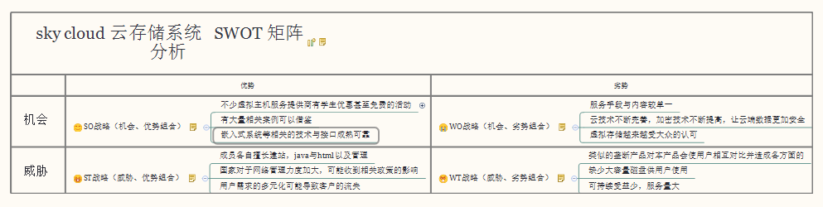

#### 1.5.1.5 不使用的原因

更新版本过快，且界面较不美观，以及技术上的问题。

### 1.5.2微信小程序端

百度网盘在微信小程序

#### 1.5.2.1技术可行性

1前端开发技术js,html,css

2 react或vue框架

3 后台开发可以选择用java、php、nodejs

#### **1.5.2.2 经济可行性**

|  |  |
| --- | --- |
| 预算 | |
| 相关知识的书籍 | 35+65+78+66+45=289元 |
| 人员费用 | 30元/人时*8时/天*3人*22.75天/月*3月=49140元 |
| 五金 | 2000元/月*3月*3人=18000元 |
| 软件费用 | 9398元 |
| 服务器费用 | 500元/月*3月=1500元 |
| 合计 | 78616元 |

#### 1.5.2.3 操作可行性

上传，下载各种功能要做到简洁明了

用户需要下载微信

希望提高下载速度

#### 1.5.2.4 SWOT分析方法

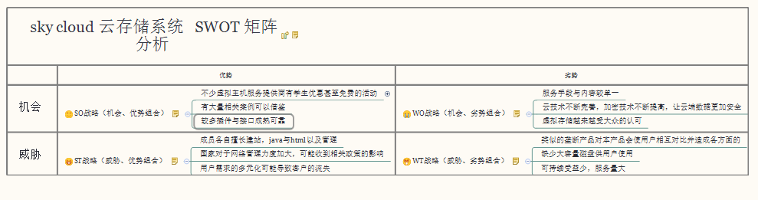

#### 1.5.2.5 不使用的方法

微信小程序相对于网页端来说还是用户数量偏少，有较多限制，以及技术上的问题。

# 2．任务概述

## 2.1目标

我们是将在网页端进行登陆用户的方式以访问我们的服务器，然后进行上传和下载文件等较多功能的一个云存储系统。

功能：实现自由地搜索、下载、删除文件。

实现登陆、注册、注销以及自动登录功能。

实现云盘文件是否共享。

实现vip用户与普通用户的区分，差别是能上传的单个文件的大小的限制。

实现共享文件搜索功能，以及分页功能。

实现可以创建小组，可以实现该文件可以给什么小组可以看到的功能

实现可以发链接给没有注册用户的人，然后发送一个邀请码，没有注册用户的人输入邀请码就可以查看这个文件

实现管理员可以看所有用户的所有文件

（选做）断点续做

## 2.2运行环境

操作系统：Microsoft Windows 7 /Microsoft Windows 10

支持环境：chrome浏览器

Jdk

ECMAscript

DOM

数 据 库：mysql

## 2.3需求概述

1.登陆页面

需要登录的人员，对于不同的身份，他们的权限是不一样的，当用户输入ID和密码时查询数据库，若用户名和密码正确，则进入相应的个人页面，若不正确，则提示用户名或密码错误，仍显示当前页面。

输入用户名

及密码

失败

验证该用户

进入个人页面

成功

2.注册功能

进行注册用户，当用户输入ID及密码时查询数据库，若数据库中不存在该用户名，则返回创建成功，并进入个人界面，若数据库中已存在，则提示“该用户名已存在”，仍显示当前页面。

输入注册用户名

及密码

已存在

验证该用户是否已存在

不存在

进入个人页面

3.自动登陆功能

用户勾选了自动登陆时，系统会记住信息，下次用户继续使用本系统时，则会查询登陆用户名和密码是否正确，若正确则用户可以自动登陆。进入我们的网页时，若之前保存了用户的用户名和密码，则直接进入个人界面，若用户的用户名和密码不正确，则提示“用户名或密码错误”，仍显示当前页面。

进入该网页

自动用已保存的用户名和密码登陆

否

验证之前存的用户名和密码是否已注册

是

进入个人页面

1. 登出功能

使用完云盘后，当用户想要登出时，则点击“退出”按钮，就会回到最初的登陆界面。

点击“登出”按钮

回到登陆界面

1. 文件上传功能

用户对自己的界面进行操作，当点击上传文件按钮时，选中电脑中要上传的文件，然后系统会判断该文件的大小是否超过了该用户的单个文件限制大小，若超过，则显示“该文件已超过您的最大上传文件限制”，然后继续选择，否则上传成功。用户点击文件上传按钮，选择自己计算机硬盘上的文件，上传前会检查用户上传大小是否合法，如果合法，则允许上传到个人空间，数据库将会加入文件信息，如文件大小，上传时间等，如果不合法，则输出错误信息

点击上传文件按钮

选中电脑中要上传的文件

是

判断该文件的大小是否超过了该用户的单个文件限制大小

是

上传成功

1. 文件下载功能

用户对自己的界面进行操作，当点击下载文件按钮时，选中该用户中要下载的文件，然后系统会将文件下载到电脑

点击“下载文件”按钮

下载成功

1. 查询文件功能

用户在搜索框中输入要查询的文件的名称，系统到数据库中查询，若该用户存在该文件，则显示该文件，否则显示“不存在该文件”，并重新要求输入文件名称。

输入要查询的文件的名称

失败

验证该文件

成功

显示该文件

1. 删除文件功能

用户选中要删除的文件的名称，点击删除按钮，则删除该文件。

选中要删除的文件的名称并点击“下载文件”按钮

删除该文件

1. 注销用户功能

用户点击注销按钮，访问数据库，则注销该用户。

点击注销按钮

注销该用户

1. VIP与普通用户模块功能

用户点击申请成为VIP用户的按钮，然后需要输入申请码，若申请码正确，则成为VIP用户，否则显示“成为VIP用户失败”。

点击申请成为VIP用户的按钮

输入申请码

否

判断该申请码是否正确

是

成为VIP用户

1. 小组功能

用户点击创建小组按钮，然后输入小组名称，再添加想要邀请的成员的名字，则创建小组成功

点击创建小组按钮

输入小组名称

写入想要让加入小组的每个成员的名字

创建小组成功

12.管理员登陆页面

当管理员输入管理员ID和密码时查询数据库，若用户名和密码正确，则进入相应的个人页面，若不正确，则提示用户名或密码错误，仍显示当前页面。

输入管理员ID及密码

失败

验证该管理员

成功

进入管理员页面

1. 添加、删除小组成员功能

当用户点击添加或者删除小组成员按钮时，输入要添加的成员的名字或者选择要删除的成员，则添加或者删除成员成功。

点击添加或者删除小组成员按钮

输入要添加的成员的名字或者选择要删除的成员

添加或者删除成员成功

## 2.4条件与限制

条件：

拥有项目所需要的工具及开发环境

拥有自己的服务器

限制：

时间限制：2018年6月27日前完成

资金限制：无任何资金

人力限制：整个项目只有三名人员

## 2.5 成本与效益

|  |  |
| --- | --- |
| 成本 | |
| 相关知识的书籍 | 35+65+78+66+45=289元 |
| 人员费用 | 30元/人时*800时/人*3人=72000元 |
| 软件费用 | 9398元 |
| 服务器费用 | 500元/月*3月=1500元 |
| 合计 | 83187元 |

效益：0

## 2.6 物理元素清单（还不是很清楚意思）

|  |  |  |  |  |  |
| --- | --- | --- | --- | --- | --- |
| 字段 | 类型 | | 空 | 默认 | 注释 |
| adminuser_id（主码） | Int(10) | | 否 |  | 管理员编号（自增ID号） |
| adminuser_name | Var char（60） | | 否 |  | 管理员登录名 |
| adminuser_Email | Varchar(60) | | 否 |  | 管理员邮箱 |
| Adminuser_password | Varchar（30） | | 否 |  | 管理员登陆密码 |
| adminadd_time | Int(10) | | 否 | 0 | 管理员添加时间 |
| User_id（主码） | | Int(10) | 否 |  | 用户编号（自增ID号） |
| User_name | | Var char（60） | 否 |  | 用户登录名 |
| User_Email | | Varchar(60) | 否 |  | 用户邮箱 |
| password | | Varchar（30） | 否 |  | 用户登陆密码 |
| Add_time | | Int(10) | 否 | 0 | 用户添加时间 |
| User_type | | Var char（10） | 是 | Simple | 用户类型 |
| User_onefilecapa | | Var char（10） | 否 |  | 单个上传文件限制大小 |
| User_totalcapa | | Varchar(50) | 否 |  | 用户总容量 |
| User_usedcapa | | Varchar(50) | 否 |  | 用户已用容量 |
| User_belonggroup1 | | Varchar(50) | 否 |  | 用户小组1 |
| User_belonggroup2 | | Varchar(50) | 否 |  | 用户小组2 |
| User_belonggroup3 | | Varchar(50) | 否 |  | 用户小组3 |
| User_belonggroup4 | | Varchar(50) | 否 |  | 用户小组4 |
| User_belonggroup5 | | Varchar(50) | 否 |  | 用户小组5 |
| User_belonggroup6 | | Varchar(50) | 否 |  | 用户小组6 |
| User_belonggroup7 | | Varchar(50) | 否 |  | 用户小组7 |
| User_belonggroup8 | | Varchar(50) | 否 |  | 用户小组8 |
| User_belonggroup9 | | Varchar(50) | 否 |  | 用户小组9 |
| User_belonggroup10 | | Varchar(50) | 否 |  | 用户小组10（用户最多只能在10个小组） |
| file_id（主码） | | Int(10) | 否 |  | 文件编号（自增ID号） |
| user_id（外码） | | Int(10) | 否 |  | 上传用户编号（自增ID号） |
| file_name | | Varchar(60) | 否 |  | 文件名称 |
| File_keyword | | Varchar（255） | 否 |  | 文件关键字，放在关键字中，为搜索收录用 |
| file_time | | Int(10) | 否 | 0 | 文件写入数据库时间 |
| File_type | | Var char（60） | 否 |  | 文件类型 |
| File_size | | Varchar(100) | 否 |  | 文件大小 |
| File_invitcode | | Varchar(100) | 否 |  | 文件邀请码 |
| File_groupcansee | | Varchar(100) | 否 |  | 该文件是否给该小组看 |
| File_cansee | | Varchar(100) | 否 |  | 该文件是否给除了自己的人看 |
| group_id（主码） | | Int(10) | 否 |  | 小组编号（自增ID号） |
| user_id（外码） | | Int(10) | 否 |  | 创建用户编号（自增ID号） |
| group_number | | Int(10) | 否 |  | 小组成员人数 |
| group_time | | Int(10) | 否 | 0 | 小组创建时间 |
| group_member1 | | Varchar(500) | 否 |  | 小组成员1 |
| group_member2 | | Varchar(500) | 否 |  | 小组成员2 |
| group_member3 | | Varchar(500) | 否 |  | 小组成员3 |
| group_member4 | | Varchar(500) | 否 |  | 小组成员4 |
| group_member5 | | Varchar(500) | 否 |  | 小组成员5 |
| group_member6 | | Varchar(500) | 否 |  | 小组成员6 |
| group_member7 | | Varchar(500) | 否 |  | 小组成员7 |
| group_member8 | | Varchar(500) | 否 |  | 小组成员8 |
| group_member9 | | Varchar(500) | 否 |  | 小组成员9 |
| group_member10 | | Varchar(500) | 否 |  | 小组成员10（小组最多10人） |

# 3．总体设计

## 3.1处理流程（系统流程图）

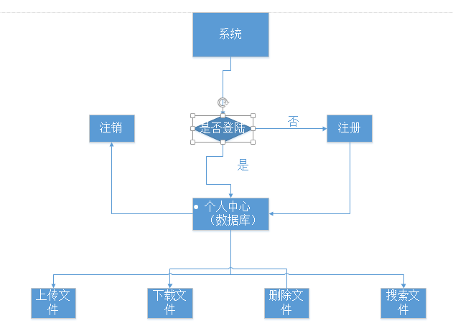

## 3.2总体结构和模块外部设计（结构图，H图）

### 3.2.1 结构图

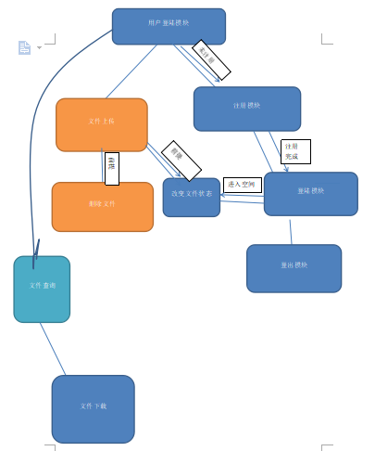

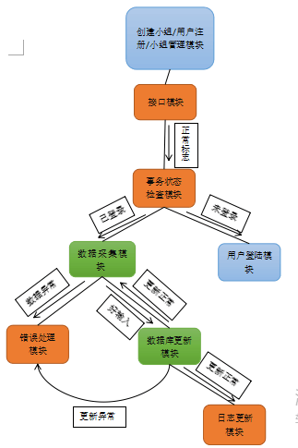

### 3.2.2 H图

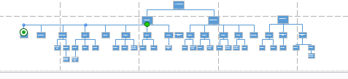

## 3.3功能分配

【表明各项功能与程序结构的关系。】

|  |  |  |  |  |  |  |  |  |  |  |  |  |  |  |  |  |  |  |  |  |  |  |
| --- | --- | --- | --- | --- | --- | --- | --- | --- | --- | --- | --- | --- | --- | --- | --- | --- | --- | --- | --- | --- | --- | --- |
| 程序/功能 | 数据访问模块 | 身份验证模块 | 上传文件模块 | 查询文件模块 | 删除文件模块 | 管理员登陆模块 | 注册用户模块 | 修改用户密码模块 | 解散小组模块 | 删除组员模块 | 下载文件模块 | 管理员查看用户文件模块 | 管理员删除用户文件模块 | 创建小组模块 | 用户登出模块 | 用户登陆模块 | 用户注销模跨 | 增加组员模块 | 改变文件状态模块 | 发送文件给未注册用户模块 | 查看个人信息模块 | 查看小组信息模块 |
| 数据库访问 | √ |  |  |  |  |  |  |  |  |  |  |  |  |  |  |  |  |  |  |  |  |  |
| 身份验证 | √ | √ |  |  |  |  |  |  |  |  |  |  |  |  |  |  |  |  |  |  |  |  |
| 上传文件 | √ |  | √ |  |  |  |  |  |  |  |  |  |  |  |  |  |  |  |  |  |  |  |
| 查询文件 | √ |  |  | √ |  |  |  |  |  |  |  |  |  |  |  |  |  |  |  |  |  |  |
| 删除文件 | √ |  |  |  | √ |  |  |  |  |  |  |  |  |  |  |  |  |  |  |  |  |  |
| 管理员登陆 | √ |  |  |  |  | √ |  |  |  |  |  |  |  |  |  |  |  |  |  |  |  |  |
| 注册用户 | √ |  |  |  |  |  | √ |  |  |  |  |  |  |  |  |  |  |  |  |  |  |  |
| 修改用户密码 | √ |  |  |  |  |  |  | √ |  |  |  |  |  |  |  |  |  |  |  |  |  |  |
| 解散小组 | √ |  |  |  |  |  |  |  | √ |  |  |  |  |  |  |  |  |  |  |  |  |  |
| 删除组员 | √ |  |  |  |  |  |  |  |  | √ |  |  |  |  |  |  |  |  |  |  |  |  |
| 下载文件 | √ |  |  |  |  |  |  |  |  |  | √ |  |  |  |  |  |  |  |  |  |  |  |
| 管理员查看用户文件 | √ |  |  |  |  |  |  |  |  |  |  | √ |  |  |  |  |  |  |  |  |  |  |
| 管理员删除用户文件 | √ |  |  |  |  |  |  |  |  |  |  |  | √ |  |  |  |  |  |  |  |  |  |
| 创建小组 | √ |  |  |  |  |  |  |  |  |  |  |  |  | √ |  |  |  |  |  |  |  |  |
| 用户登出 |  |  |  |  |  |  |  |  |  |  |  |  |  |  | √ |  |  |  |  |  |  |  |
| 用户登陆 | √ |  |  |  |  |  |  |  |  |  |  |  |  |  |  | √ |  |  |  |  |  |  |
| 用户注销 | √ |  |  |  |  |  |  |  |  |  |  |  |  |  |  |  | √ |  |  |  |  |  |
| 增加组员 | √ |  |  |  |  |  |  |  |  |  |  |  |  |  |  |  |  | √ |  |  |  |  |
| 改变文件状态 | √ |  |  |  |  |  |  |  |  |  |  |  |  |  |  |  |  |  | √ |  |  |  |
| 发送文件给未注册用户 | √ |  |  |  |  |  |  |  |  |  |  |  |  |  |  |  |  |  |  | √ |  |  |
| 查看个人信息 | √ |  |  |  |  |  |  |  |  |  |  |  |  |  |  |  |  |  |  |  | √ |  |
| 查看小组信息 | √ |  |  |  |  |  |  |  |  |  |  |  |  |  |  |  |  |  |  |  |  | √ |

# 4．接口设计

## 4.1外部接口

## 4.1.1 用户界面

一开始进入是欢迎界面，左上方有登录，注册等按钮，登录后进入了个人仓库类似于文件夹。

页面尽量简洁美观，且交互性良好。

如下图是我们的第一版欢迎页面，整体运用淡蓝色字体颜色加粗：

## 4.1.2 硬件接口

SATA硬盘接口

光纤通道

USB接口

VGA与DVI接口

## 4.1.3软件接口

◦登陆接口：

1. 接口地址：[www.skycloud.club/requestup.action](http://www.skycloud.club/requestup.action)
2. 支持格式：json
3. 请求方式：post
4. 请求参数：

| **名称** | **必填** | **类型** | **说明** |
| --- | --- | --- | --- |
| Usrname | 是 | Varchar（255） | 账号 |
| Password | 是 | Varchar（255） | 密码 |

◦注册接口：

1.接口地址：[www.skycloud.club/requestin.action](http://www.skycloud.club/requestup.action)

2.支持格式：json

3.请求方式：post

4.请求参数：

| **名称** | **必填** | **类型** | **说明** |
| --- | --- | --- | --- |
| Usrname | 是 | Varchar（255） | 注册账号 |
| Password | 是 | Varchar（255） | 注册密码 |

◦上传下载文件接口：

需要登陆

将文件指定在某个文件夹操作

1.接口地址：[www.skycloud.club/requestin.action](http://www.skycloud.club/requestup.action)

2.支持格式：json

3.请求方式：post

4.请求参数：

| **名称** | **必填** | **类型** | **说明** |
| --- | --- | --- | --- |
| Id | 是 | Int（11） | 用户唯一标识 |
| Id | 是 | Int（10） | 文件唯一标识 |

◦查找文件接口：

不需要登陆

将文件指定在某个文件夹操作

1.接口地址：[www.skycloud.club/searchfile.action](http://www.skycloud.club/requestup.action)

2.支持格式：json

3.请求方式：post

4.请求参数：

| **名称** | **必填** | **类型** | **说明** |
| --- | --- | --- | --- |
| Id | 是 | Int（10） | 文件唯一标识 |

## 4.2内部接口

数据访问模块：对数据库进行访问

身份验证模块：调用数据库访问模块，完成对用户身份的验证。

上传文件模块：调用数据库访问模块，对文件进行上传

查询文件模块：调用数据库访问模块，对文件进行上查询

删除文件模块：调用数据库访问模块，对文件进行删除

管理员登陆模块：调用数据库访问模块，对管理员身份进行验证

修改用户密码模块：调用数据库访问模块，对用户的密码进行修改

注册用户模块：调用数据库访问模块，完成注册用户功能

解散小组模块：调用数据库访问模块，完成解散小组功能

删除组员模块：调用数据库访问模块，完成删除组员功能。

下载文件模块：调用数据库访问模块，完成下载文件功能。

管理员查看用户文件模块：调用数据库访问模块，完成管理员查看用户文件功能。

管理员删除用户文件模块：调用数据库访问模块，完成管理员删除用户文件功能。

创建小组模块：调用数据库访问模块，完成创建小组功能。

用户登出模块：调用数据库访问模块，完成用户登出功能。

用户登陆模块：调用数据库访问模块，完成用户登陆功能。

用户注销模块：调用数据库访问模块，完成用户注销功能。

改变文件状态模块：调用数据库访问模块，完成改变文件状态功能。

发送文件给未注册用户模块：调用数据库访问模块，发送链接给未注册用户，完成该功能。

查看个人信息模块：调用数据库访问模块，完成查看个人信息功能。

查看小组信息模块：调用数据库访问模块，完成查看小组信息功能。

# 5．数据结构设计

## 5.1逻辑结构设计

sky_admin_user

标注释：系统管理员表

|  |  |  |  |  |
| --- | --- | --- | --- | --- |
| 字段 | 类型 | 空 | 默认 | 注释 |
| adminuser_id（主码） | Int(10) | 否 |  | 管理员编号（自增ID号） |
| adminuser_name | Var char（60） | 否 |  | 管理员登录名 |
| adminuser_Email | Varchar(60) | 否 |  | 管理员邮箱 |
| Adminuser_password | Varchar（30） | 否 |  | 管理员登陆密码 |
| adminadd_time | Int(10) | 否 | 0 | 管理员添加时间 |

Sky_user

标注释：用户表

|  |  |  |  |  |
| --- | --- | --- | --- | --- |
| 字段 | 类型 | 空 | 默认 | 注释 |
| User_id（主码） | Int(10) | 否 |  | 用户编号（自增ID号） |
| User_name | Var char（60） | 否 |  | 用户登录名 |
| User_Email | Varchar(60) | 否 |  | 用户邮箱 |
| password | Varchar（30） | 否 |  | 用户登陆密码 |
| Add_time | Int(10) | 否 | 0 | 用户添加时间 |
| User_type | Var char（10） | 是 | Simple | 用户类型 |
| User_onefilecapa | Var char（10） | 否 |  | 单个上传文件限制大小 |
| User_totalcapa | Varchar(50) | 否 |  | 用户总容量 |
| User_usedcapa | Varchar(50) | 否 |  | 用户已用容量 |
| User_belonggroup1 | Varchar(50) | 否 |  | 用户小组1 |
| User_belonggroup2 | Varchar(50) | 否 |  | 用户小组2 |
| User_belonggroup3 | Varchar(50) | 否 |  | 用户小组3 |
| User_belonggroup4 | Varchar(50) | 否 |  | 用户小组4 |
| User_belonggroup5 | Varchar(50) | 否 |  | 用户小组5 |
| User_belonggroup6 | Varchar(50) | 否 |  | 用户小组6 |
| User_belonggroup7 | Varchar(50) | 否 |  | 用户小组7 |
| User_belonggroup8 | Varchar(50) | 否 |  | 用户小组8 |
| User_belonggroup9 | Varchar(50) | 否 |  | 用户小组9 |
| User_belonggroup10 | Varchar(50) | 否 |  | 用户小组10（用户最多只能在10个小组） |

Sky_files

标注释：文件表

|  |  |  |  |  |
| --- | --- | --- | --- | --- |
| 字段 | 类型 | 空 | 默认 | 注释 |
| file_id（主码） | Int(10) | 否 |  | 文件编号（自增ID号） |
| user_id（外码） | Int(10) | 否 |  | 上传用户编号（自增ID号） |
| file_name | Varchar(60) | 否 |  | 文件名称 |
| File_keyword | Varchar（255） | 否 |  | 文件关键字，放在关键字中，为搜索收录用 |
| file_time | Int(10) | 否 | 0 | 文件写入数据库时间 |
| File_type | Var char（60） | 否 |  | 文件类型 |
| File_size | Varchar(100) | 否 |  | 文件大小 |
| File_invitcode | Varchar(100) | 否 |  | 文件邀请码 |
| File_groupcansee | Varchar(100) | 否 |  | 该文件是否给该小组看 |
| File_cansee | Varchar(100) | 否 |  | 该文件是否给除了自己的人看 |

Sky_groups

标注释：小组表

|  |  |  |  |  |
| --- | --- | --- | --- | --- |
| 字段 | 类型 | 空 | 默认 | 注释 |
| group_id（主码） | Int(10) | 否 |  | 小组编号（自增ID号） |
| user_id（外码） | Int(10) | 否 |  | 创建用户编号（自增ID号） |
| group_number | Int(10) | 否 |  | 小组成员人数 |
| group_time | Int(10) | 否 | 0 | 小组创建时间 |
| group_member1 | Varchar(500) | 否 |  | 小组成员1 |
| group_member2 | Varchar(500) | 否 |  | 小组成员2 |
| group_member3 | Varchar(500) | 否 |  | 小组成员3 |
| group_member4 | Varchar(500) | 否 |  | 小组成员4 |
| group_member5 | Varchar(500) | 否 |  | 小组成员5 |
| group_member6 | Varchar(500) | 否 |  | 小组成员6 |
| group_member7 | Varchar(500) | 否 |  | 小组成员7 |
| group_member8 | Varchar(500) | 否 |  | 小组成员8 |
| group_member9 | Varchar(500) | 否 |  | 小组成员9 |
| group_member10 | Varchar(500) | 否 |  | 小组成员10（小组最多10人） |

## 5.2物理结构设计

数据库中各个表的记录方式采用顺序结构的记录方式。

## 5.3数据结构与程序的关系

进行管理员登陆时，首先要有adminuser_id和adminuser_name接受用户输入的信息，然后与数据库中的管理员数据记录做比较，以确定管理员身份是否合法，

进行用户登陆时，首先要有User_id和User_name接受用户输入的信息，然后与数据库中的管理员数据记录做比较，以确定管理员身份是否合法，

注册用户时，用Sky_user来接受相关信息，并把信息更新到数据库中。

注销用户时，用Sky_user来接受相关信息，并把信息更新到数据库中。

更改用户密码时，用Sky_user来接受相关信息，并把信息更新到数据库中。

上传文件时，用Sky_files来接受相关信息，并把信息更新到数据库中。

下载文件时，用Sky_files来接受相关信息，并把信息更新到数据库中。

查询文件时，用Sky_files来从数据库中接受相关信息，并把数据反映给用户。

管理员查看文件时，用Sky_files来从数据库中接受相关信息，并把数据反映给管理员。

管理员删除文件时，用Sky_files来接受相关信息，并把信息更新到数据库中。

删除文件时，用Sky_files来接受相关信息，并把信息更新到数据库中

用户登出时，不需要调用。

创建小组时，用Sky_groups来接受相关信息，并把信息更新到数据库中。

删除组员模块：用Sky_groups来接受相关信息，并把信息更新到数据库中。

增加组员模块：用Sky_groups来接受相关信息，并把信息更新到数据库中。

解散小组时，用Sky_groups来接受相关信息，并把信息更新到数据库中。

改变文件状态模块：用Sky_files来从数据库中接受相关信息，并把数据反映给管理员。

查看个人信息模块：用Sky_User来从数据库中接受相关信息，并把数据反映给用户。

查看小组信息模块：用Sky_groups来从数据库中接受相关信息，并把数据反映给用户。

# 6．运行设计

## 6.1运行模块的组合

本系统的各个模块要在数据库访问模块的支持下完成相应的功能，数据库访问模块是各个功能模块的计出，是直接操作数据库的模块。

## 6.2运行控制

系统的功能是在相应的事件的驱动下完成，用户的话，首先要登陆系统，系统对用户的身份进行验证，当用户是合法用户时，激活系统的各个功能项，系统开始等待用户的操作，以产生相应的事件调用各个功能模块。

## 6.3运行时间

系统对各个功能的响应时间和对每个事件的处理时间要在用户所能接受的时间内，每个模块的组合和运行时间要求在最短的时间内完成。

# 7．出错处理设计

## 7.1出错输出信息

登陆时的出错信息：当用户或系统管理员输入的用户名或密码不正确时，以信息框的形式对用户进行提示，提示用户检查用户名或密码是否正确

查询记录时的出错信息：当用户所要查找的文件不存在于数据库时，以信息框的形式对用户进行提示，提示在数据库中没有找到相应的记录。

添加时的出错信息：添加小组或注册用户时的出错信息主要是数据不完整，以信息框的形式对用户进行提示，提示用户输入完整的信息。

## 7.2出错处理对策

如果出现以上错误，应该及时对系统数据库进行备份还原，处理对应的错误信息，及时让系统恢复运行。

# 8.安全保密设计

本系统的进入需要正确的用户名和密码，限制了数据的使用权限，并进行层层控制，以提高系统的安全保密性。

# 9.维护设计

作为一个产品，本系统必须按照规范的步骤进行开发，并充分考虑软件可维护性，同时必须按时认真完成相应文档资料，以利于未来版本升级及移植等二次开发。维护方面主要对服务器上的数据库数据进行维护，可实用mysql的数据库备份功能，定期为数据库进行备份。